Страшный алкоголь.



Алкоголь — это причина многих болезней, подлостей, недисциплинированности, загубленных талантов, бессмысленных конфликтов и бедности. Карл Великий издал такой приказ: "Пойманного за питьем спиртных напитков — избить палками, второй раз — избить прилюдно, третий раз — повесить".
На каждые сто детей, рожденных родителями-хроническими алкоголиками, приходится 10 — недоношенных, 8 — умственно отсталых, 15 — припадочных, 5 — будущих алкоголиков (по В.М.Бехтереву).
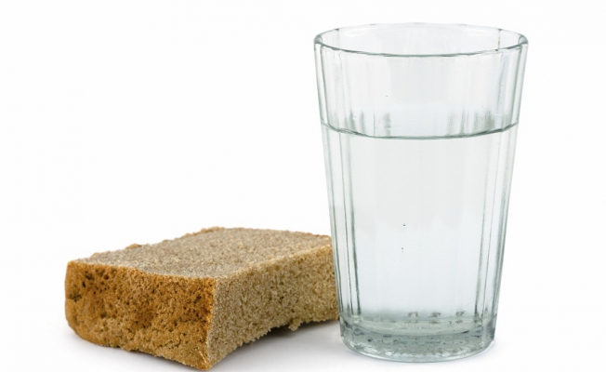

Стакан спиртных напитков губит в нашем мозгу 1000-2000 клеток. Погибшие умственные клетки не восстанавливаются.
Более 6 г алкоголя на 1 кг веса человека — это смертельная доза.

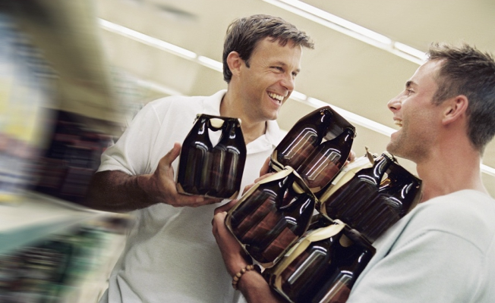

Хронический алкоголизм от употребления пива развивается в три раза чаще, чем от крепкого алкоголя, и является более тяжелым в лечении.
Медаль «За пьянство» была учреждена во времена Петра I для наказания за пьянство. Она отливалась из чугуна, имела вес 17 фунтов (6,8 кг) и вешалась виновному на шею в полицейском участке и крепилась цепями.



Основная правда заключается в том, что алкоголь как наркотик вреден во всех видах и в любой дозе, ибо он действует как морфий или марихуана, то есть создает иллюзию добра и счастья, принося при этом непоправимый вред, как и любой другой яд.
Сто лет назад в России в Самарской губернии существовал древний обычай: не хоронить человека, умершего от пьянства. Таких бросали в реку или зарывали в лесу. По поверью похороны алкоголика по христианским обычаям могли вызвать неурожай или засуху.

